[哈尔滨医科大学第四医院学者论文相似引起质疑](https://mp.weixin.qq.com/s?__biz=Mzk1Nzk5NzI3Mw==&mid=2247484690&idx=2&sn=8bae543e0051f34844e12ade4dbf8aa4)

原创观观[图片观察](javascript:void(0);)2025-04-15 22:02:07广东

这篇2015年发表的Oncotarget 期刊，主要由Lei Yu , Xuejun Gong , Lei Sun , Hong Yao , Baoling Lu , Liying Zhu共同完成，近期因图片相似引起读者质疑

**论文信息**

标题：miR-454 functions as an oncogene by inhibiting CHD5 in      hepatocellular carcinoma

作者：Lei Yu, Xuejun Gong, Lei Sun, Hong Yao, Baoling Lu, Liying Zhu

期刊：Oncotarget

发表日期：2015年11月17日

卷号：6(36):39225-34

DOI：10.18632/oncotarget.4407

PMID：26287602

PMCID：PMC4770768

单位：哈尔滨医科大学第四医院、中南大学湘雅医院

**质疑内容**

Much more similar than expected.

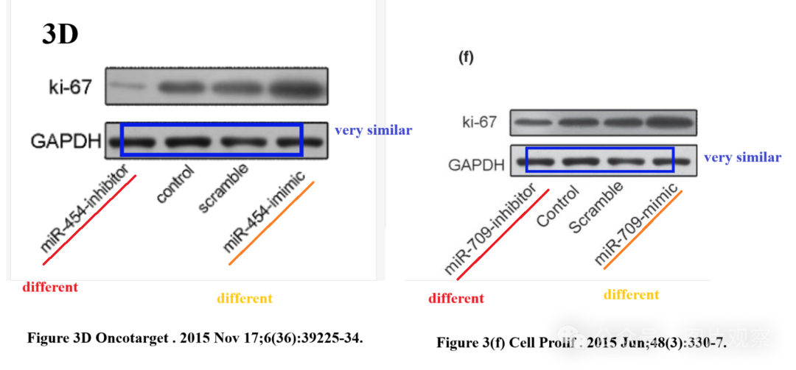



**END**



**#**

**扫码关注我们**



Don't be ashamed



专注于国内论文质疑报道

**欢迎投稿联系**

[#哈尔滨医科大学第四医院](https://mp.weixin.qq.com/mp/appmsgalbum?__biz=Mzk1Nzk5NzI3Mw==&action=getalbum&album_id=3944870265816793099#wechat_redirect)